ПЛАН
Введение:
Актуальность,
Проблема: Существует разрыв между заявленными архитектурными особенностями процессоров (например, гибридные ядра Intel или чиплеты AMD) и их реальным влиянием на производительность в конкретных задачах. Пользователи часто оценивают процессоры по тактовой частоте и количеству ядер, не учитывая латентность памяти, размер кэша и эффективность планировщика, что приводит к неверным выводам о превосходстве той или иной архитектуры.
Гипотеза, основные задачи
Теоретическая часть:
- Понятие архитектуры и микроархитектуры
  - Архитектура фон Неймана.
  - УУ.
  - АЛУ.
  - Регистры.
  - Шины.
  - Кэш-память.
- Разделение понятий: АСК и её физическая реализация – микроархитектура
  - Архитектура системы команд
  - Микроархитектура
  - Связь и различия АСК и микроархитектуры
- Классификации архитектур
  - CISC.
  - RISC.
  - VLIW.
  - EPIC.
  - Многоядерные процессоры.
- Принципы работы современного процессора
  - Конвейерная обработка.
  - Суперскалярность.
  - Спекулятивное выполнение и предсказание ветвлений.
  - Переименование регистров.
  - SMT / Hyper-Threading.
- Микроархитектура Intel

- Микроархитектура AMD

- Сравнительный анализ архитектурных решений Intel и AMD
  - Монолитный кристалл vs чиплеты.
  - Гибридные ядра vs однородные ядра.
  - Кэш-память и латентность.
  - Энергоэффективность.
  - Масштабируемость.
  - Влияние на игры, рабочие задачи, серверы.
  - Таблицы и схемы.
2. Практическая часть
Включает
2.1 методику исследования (что именно будет использоваться для исследования, например источники данных и инструменты вроде python И excel)
2.2 сбор и систематизацию данных (выделение основных притериев сравнения и характеристики конкретных процессоров двух фирм)
2.3 сравнительный анализ по критериям
2.4 этапы разработки продукта
Продукт - Аналитический отчет + Бенчмарк-дашборд.
Это будет представлять из себя Веб-страница или приложение, где можно выбрать процессор (Intel или AMD), задачу (игра, рендеринг, сервер) и увидеть график зависимости производительности от архитектурных особенностей (например, от объема кэша).
2.5 выводы и заключение
Название темы:
«ДВА ПРОЦЕССОРА - ДВА ХАРАКТЕРА: МИКРОАРХИТЕКТУРНЫЕ СЕКРЕТЫ INTEL И AMD, КОТОРЫЕ ВАЖНЫ ДЛЯ ВАС»
ВВЕДЕНИЕ:
Выбор процессора для современного персонального компьютера давно перестал быть простой задачей. За сухими цифрами характеристик скрываются фундаментальные различия, способные кардинально повлиять на опыт использования системы. На рынке уже много лет доминируют два гиганта: Intel и AMD. Несмотря на то, что оба производителя используют единую архитектуру системы команд, их подходы к внутреннему устройству процессоров (микроархитектуре) кардинально различаются. Пользователю это дает широкий выбор, но именно поэтому запутаться стало проще, чем когда-либо.
Данный проект направлен на изучение взаимосвязи между микроархитектурными особенностями процессоров Intel и AMD и их реальной производительностью в различных пользовательских сценариях. Мы рассмотрим, как различия в организации ядер, устройстве кэш-памяти и подходах к энергоэффективности влияют на скорость решения прикладных задач. Исследование будет включать анализ классической архитектуры фон Неймана, принципов работы современного процессора, а также детальный разбор микроархитектур Intel Core и AMD Zen. На основе этого анализа будет разработан интерактивный инструмент, помогающий пользователю перейти от выбора «по бренду» к осознанному выбору «под конкретную задачу».
Актуальность: В 2026 году рынок процессоров переживает новый этап конкуренции Intel и AMD. При внешне сопоставимых характеристиках процессоры ведут себя принципиально по-разному. Зачастую рядовой пользователь при выборе ЦП ориентируется на бренд и маркетинговые цифры, не понимая, что за разницей в FPS, времени рендеринга и счетах за электричество стоят архитектурные компромиссы. Исследование различий процессоров Intel и AMD на уровне микроархитектуры является крайне актуальной задачей, позволяющей понять, почему при общей ISA x86-64 процессоры дают разный результат, и перевести выбор CPU с уровня бренда на уровень осознанного выбора под конкретную нагрузку - игру, компиляцию, ИИ-нагрузку или мобильную автономность.
Цель исследования: изучить архитектурные различия двух «гигантов» рынка процессоров: Intel и AMD, выявить основные критерии выбора ЦП под конкретные задачи пользователя.
Задачи:
- Изучить понятия АСК и микроархитектуры, освоить базовые принципы работы и рассмотреть основные компоненты процессора;
- Проанализировать микроархитектуры Intel и AMD, выделить ключевые архитектурные различия;
- Сопоставить микроархитектурные решения по критериям, определить, в каких задачах (игры, компиляция, ИИ, мобильные сценарии) преимущество получает та или иная микроархитектура;
- Собрать и систематизировать данные о реальной производительности, сформировать наглядные материалы, отражающие результаты.
- Создать интерактивное веб-приложение на языке Python, наглядно визуализирующее микроархитектурные различия и помогающее с выбором ЦП в зависимости от требований пользователя.
Гипотеза: Выбор конкретной микроархитектуры ЦП зависит от пользовательских задач: для многопоточной работы (рендеринг, стриминг) часто выгоднее решения AMD Ryzen, а для некоторых игр и специфического профессионального ПО могут быть предпочтительнее процессоры Intel Core.
Объект исследования: Микроархитектуры современных процессоров Intel и AMD.
Предмет исследования: Связь микроархитектурных решений Intel и AMD с реальной производительностью в различных пользовательских сценариях.
ОСНОВЫ ПОСТРОЕНИЯ ЭВМ: АРХИТЕКТУРА ФОН НЕЙМАНА И УСТРОЙСТВО ЯДРА
Что такое архитектура фон Неймана?
Архитектура фон Неймана – это принцип построения компьютера, который описывает, какие основные компоненты должны быть в компьютере и как они связаны между собой, а также. Эта архитектура задаёт базовую структуру любого современного процессора.
Концепция была зафиксирована Джоном фон Нейманом 30 июня 1945, где описана машина с хранимой программой и шестью блоками; работа опиралась на проект ENIAC Эккерта и Мокли.
По сути, Нейману удалось обобщить научные разработки и открытия многих других ученых и сформулировать на их основе принципиально новое.
Архитектура Фон Неймана строится по принципам:
- Принцип двоичного кодирования. Вся информация — и данные, и команды программы — представляется в двоичной системе счисления.
- Принцип хранимой программы. Программа хранится в той же памяти, что и данные, в виде последовательности команд.
- Принцип однородности памяти. Команды и данные кодируются одинаковым образом и хранятся в одной памяти, неразличимые по внешнему виду — только контекст определяет, что именно находится в ячейке.
- Принцип адресности памяти. Память представляет собой последовательность пронумерованных ячеек, и процессор может обратиться к любой из них по адресу в произвольный момент времени.
- Принцип последовательного выполнения. По умолчанию команды выполняются в порядке их расположения в памяти.
- Принцип условного перехода. Команды условного и безусловного перехода позволяют изменить последовательность в зависимости от результатов вычислений.
Самым главным следствием этих принципов можно назвать то, что теперь программа уже не была постоянной частью машины (как, например, у калькулятора). Программу стало возможно легко изменить, а аппаратура при этом остаётся неизменной.
Однако та же общая память и шина, которые обеспечивают эту гибкость, порождают и ограничения. Поэтому у архитектуры фон Неймана есть как сильные, так и слабые стороны.
Преимуществами являются:
- Простота реализации и программирования.
- Гибкость в изменении и обновлении программ.
Недостатками выступают:
- Узкое место, которое еще очень часто называют бутылочное горлышко фон Неймана, - общая шина данных. Она может ограничивать скорость обработки информации при одновременном доступе к памяти.
- Возможность смешивания данных и команд, что может привести к ошибкам в программе.
Несмотря на эти ограничения, архитектура фон Неймана лежит в основе всех современных компьютеров. Чтобы понять, как аппаратура справляется с возложенными на нее задачами, рассмотрим базовые компоненты процессора, которые реализуют принципы фон Неймана на практике.
Устройство управления
Устройство управления – компонент центрального процессора, который управляет выполнением инструкций, координируя работу других компонентов.
Устройство управления включает в себя несколько ключевых компонентов, которые координируют функционирование процессора:
- дешифратора команд (операций), который дешифрирует код операции команды, присутствующей в данный момент в регистре команд, и возбуждает одну шину, соответствующую данной операции;
- регистра команд, в нем команда хранится в течение всего времени ее выполнения. Любая команда содержит два поля: поле кода операции и поле адресной части. Учитывая это обстоятельство, регистр команд иногда рассматривают как совокупность двух регистров – регистра кода операции и регистра адреса, в которых хранятся соответствующие составляющие команды;
- микропрограммного автомата – Центрального узла устройства управления. Формирует последовательность сигналов управления, в соответствии с которыми производятся все действия, необходимые для выборки из памяти и выполнения команд;
- счётчика команд (RIP), который определяет местоположение команды в памяти.
Основные функции УУ включают:
- выборка команды из памяти;
- декодирование операционной части (кода операции), выбранной на предыдущем шаге команды;
- формирование адреса следующей команды; на это выделяется специальный такт работы;
- формирование исполнительного адреса операнда или адреса перехода; причем эта функция имеет столько модификаций, сколько способов адресации предусмотрено в системе команд;
- выборка операнда из памяти по исполнительному адресу, сформированному на предыдущем этапе;
Устройства управления делятся на: УУ с жесткой, или схемной логикой и УУ с программируемой логикой (микропрограммные УУ).
В устройствах управления первого типа для каждой команды, задаваемой кодом операции, строится набор комбинационных схем, которые в нужных тактах вырабатывают необходимые управляющие сигналы.
В микропрограммных УУ каждой команде ставится в соответствие совокупность хранимых в специальной памяти слов – микрокоманд. Каждая из микрокоманд содержит информацию о микрооперациях, подлежащих выполнению в данном такте, и указание, какое слово должно быть выбрано из памяти в следующем такте.

Между устройством управления и остальными компонентами процессора существуют прямые и обратные каналы связи. По прямой связи от УУ управляемому объекту (компоненту) подаются указания об управляющих воздействиях, а по обратной связи посылается информация о текущем состоянии объекта управления. УУ со всеми компонентами имеет двунаправленную связь для осуществления обмена управляющей информацией. Именно это и позволяет ему все время быть в курсе происходящего в каждом устройстве событий и осуществлять принцип программного управления.
Арифметико-логическое устройство
Арифметико-логическое устройство (АЛУ) – это один из ключевых компонентов процессора, отвечающий за выполнение арифметических и логических операций.
На физическом уровне АЛУ представляет собой комбинационную логическую схему. Она не хранит данные постоянно, а обрабатывает их «на лету». Ключевые компоненты устройства:
- Сумматоры (Adders): Основа любой арифметики. Даже умножение в современных архитектурах часто сводится к серии быстрых сложений и сдвигов.
- Логические вентили (Logic Gates): Базовые элементы (И, ИЛИ, НЕ, Исключающее ИЛИ), которые выполняют побитовые операции над данными.
- Мультиплексоры: Переключатели, которые выбирают, какой именно результат (например, сумму или логическое И) отправить на выход в текущем такте.
- Блоки сдвига (Shifters): Отвечают за смещение битов влево или вправо, что критично для быстрого умножения/деления на степени двойки и выравнивания данных.
Рассмотрим инструкции процессора, которые обрабатывает АЛУ:
- Арифметические операции. АЛУ выполняет основные арифметические операции, такие как:
  - Сложение (ADD) и вычитание (SUB): Базовые операции.
  - Инкремент (INC) и декремент (DEC): Увеличение или уменьшение значения на единицу. Выполняются быстрее полного сложения, так как требуют меньше логических элементов.
  - Умножение и деление: В простых микроконтроллерах могут эмулироваться через циклы сдвигов и сложений. В современных десктопных CPU (x86, ARM) для этого существуют отдельные высокоскоростные блоки (умножители), которые тесно интегрированы с АЛУ, но технически могут быть выделены в отдельный исполнительный модуль.
Все перечисленные операции могут выполняться как над целыми числами, так и над числами с плавающей запятой.
- Логические операции. АЛУ также выполняет логические операции, такие как AND (И), OR (ИЛИ), XOR (исключающее ИЛИ), NOT (НЕ). Эти операции применяются для работы с двоичными числами и используются в таких задачах, как сравнение значений.
- Сравнения (CMP): Фактически является вычитанием, при котором результат не записывается в регистр, а только обновляются флаги состояния. Это позволяет процессору принимать решения (например, «если A > B, то перейти к метке»).
- Сдвиги и вращения.
  - Логические: заполняют освободившиеся разряды нулями.
  - Арифметические: при сдвиге вправо сохраняют знаковый бит (старший разряд), что важно для работы с отрицательными числами.
Регистры
Регистрами называют участки высокоскоростной памяти, расположенные внутри ЦПУ и предназначенные для оперативного хранения данных и быстрого доступа к ним со стороны внутренних компонентов процессора.
Существует 16 регистров общего назначения (РОН) - от RAX до R15, что позволяет хранить больше данных внутри процессора; служебные регистры - 64-битный указатель команд (RIP) и регистр флагов (RFLAGS); а также векторные регистры (XMM) - для параллельных вычислений.
На рис. 1.1 изображена структура основных программных регистров (program execution register) процессора семейства x64 и их названия.
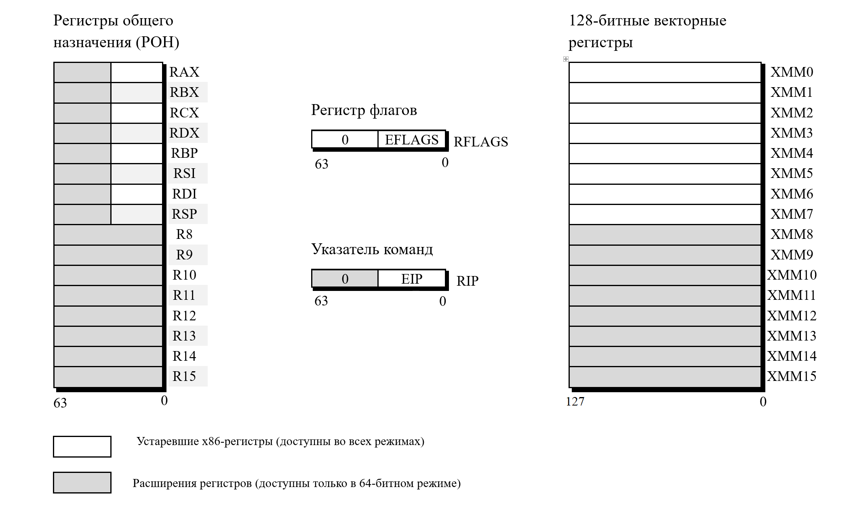
Рис 1.1 Основные программные регистры процессора
- Регистры общего назначения (РОН). Эти регистры используются, в основном, для временного хранения данных, активно обрабатываемых в текущий момент. Они универсальны: в них могут находиться операнды для арифметических и логических операций, адреса памяти или промежуточные результаты вычислений В современных 64-битных процессорах Intel и AMD сохраняется принцип обратной совместимости. Как показано на рисунке 1.2, к одному и тому же физическому регистру общего назначения можно обратиться с разной разрядностью, в зависимости от того, какие данные нам нужно обработать.
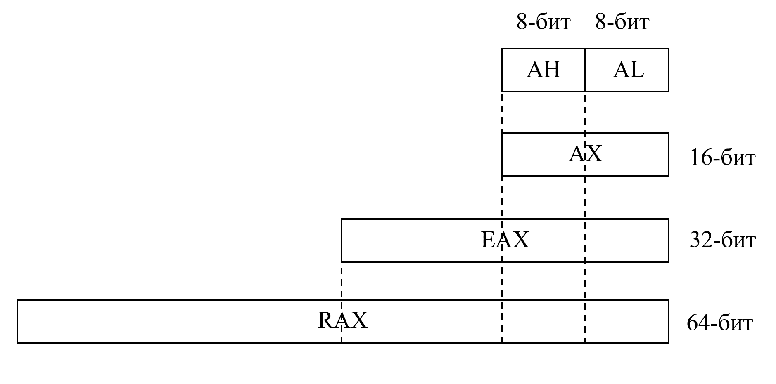
Рис. 1.2 Схема частей регистров общего назначения
При выполнении команд процессором часть регистров общего назначения имеют особое значение.
  - Содержимое регистров RАХ и RDXавтоматически используется при выполнении команд умножения и деления.
  - Регистр RBX используется как базовый регистр. Он хранит адрес некоторой области памяти, относительно которой происходит доступ к данным.
  - Регистр RCX автоматически используется процессором в качестве счетчика цикла.
  - Регистр RBP обычно используется в языках программирования высокого уровня для обращения к параметрам функции и для ссылок на локальные переменные, размещенные в стеке.
  - Регистры RSI и RDI обычно используют для команд высокоскоростной пересылки данных из одного участка памяти в другой.
  - С помощью регистра RSP происходит обращение к данным, хранящимся в стеке. Стек — это системная область памяти, обращение к которой осуществляется по принципу "последним записали, первым взяли".
  - Регистры R8-R15 используются для хранения временных данных, аргументов функций, промежуточных вычислений. Каждый регистр — 64 бита. Но к ним можно обращаться и к меньшим частям.
- Регистр указателя команд. В регистре EIP, который также называют регистром указателя команд, хранится адрес следующей выполняемой команды. В процессоре есть несколько команд, которые влияют на содержимое этого регистра. Изменение адреса, хранящегося в регистре EIP, вызывает передачу управления на новый участок программы.
- Регистр флагов (RFLAGS). Он хранит информацию о состоянии процессора и результаты предыдущих операций. Устройство управления (УУ) постоянно считывает эти флаги. Именно на их основе процессор принимает решения о выполнении условных переходов (например, в конструкциях if-else). То, насколько быстро микроархитектура обрабатывает флаги и предсказывает эти переходы (предсказание ветвлений), напрямую влияет на скорость работы программ у Intel и AMD.
- Векторные регистры в архитектуре x86-64 — это специализированные регистры процессора, которые позволяют выполнять одну операцию сразу над всеми элементами массива данных (технология SIMD — Single Instruction Multiple Data). Они играют ключевую роль в оптимизации численных и графических вычислений.
Кэш-память
Если регистры — это самая быстрая, но крошечная память внутри процессора, то следующим уровнем хранения данных является кэш-память, расположенная на том же кристалле.

РАЗДЕЛЕНИЕ ПОНЯТИЙ: АСК И ЕЁ ФИЗИЧЕСКАЯ РЕАЛИЗАЦИЯ – МИКРОАРХИТЕКТУРА
Микроархитектура и архитектура системы команд (АСК) — два фундаментальных понятия в организации компьютера. Когда мы пользуемся компьютером, в процессоре происходит множество вычислений. Две важные составляющие, благодаря которым все работает, — это:
- Архитектура системы команд (АСК)
- Микроархитектура
Разберем эти понятия подробнее.
Архитектура системы команд
Архитектура системы команд (АСК, англ. - ISA, Instruction Set Architecture) — это интерфейс между CPU и программами, которые на этом CPU исполняются. Это не конкретный чип Intel или AMD, а набор правил: какие команды существуют и что они делают.
АСК определяет:
- Набор инструкций. Это базовые операции, которые процессор способен выполнять арифметические и логические вычисления, загрузка и сохранение данных, условные и безусловные переходы;
- Форматы инструкций. Как именно биты в машинном коде кодируют ту или иную операцию (например, какие поля в структуре инструкции отвечают за код операции, регистры приемники и смещение в памяти);
- Регистры. Специальные ячейки внутри процессора для временного хранения данных;
- Режимы адресации. Способы вычисления адреса операнда в памяти (регистр непосредственное значение, вычисление по адресу в другом регистре и т д.);
- Типы данных поддержка различных форматов (целочисленные, с плавающей запятой и др.);
- Обработку прерываний и исключительных ситуаций. Как процессор должен реагировать на ошибки и нестандартные ситуации во время выполнения программы;
- Взаимодействие с памятью и внешними устройствами.
Архитектура системы команд выступает как как связующая линия нужд разработчиков программного обеспечения с возможностями аппаратуры.
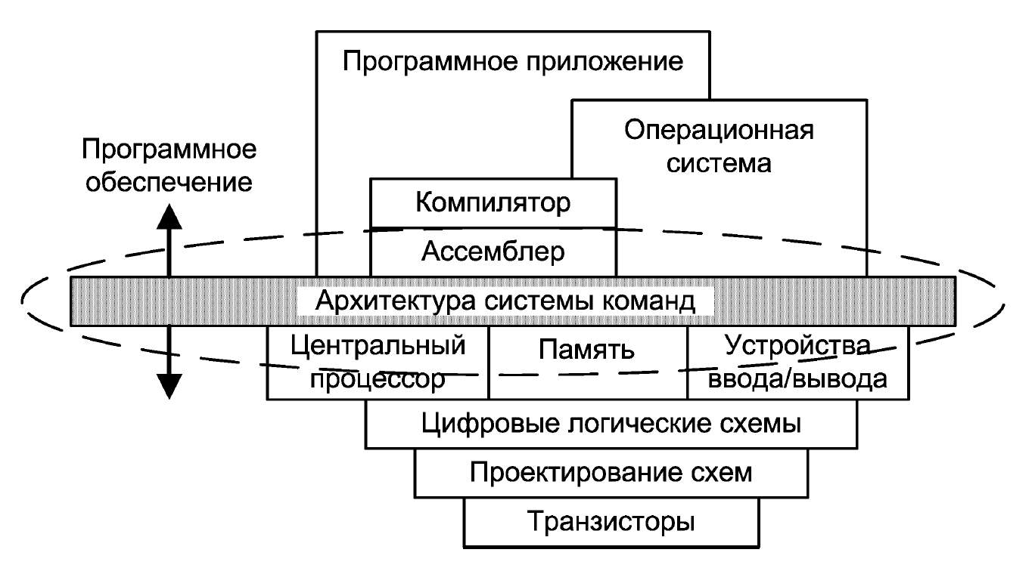
Рис 2.1 Архитектура системы команд как интерфейс между программным и аппаратным обеспечением
Как видно на рисунке 2.1, АСК связывает программный код с физическими компонентами процессора. Конечная цель этого взаимодействия – выполнить программу за минимальное время. В классической теории время выполнения программы ($T_{выч}$) принято определять по формуле:
$T_{выч}=N_{ком }×CPI ×τ_{пр}$, где
$N_{ком }$– число команд в программе;
CPI (Cycles Per Instruction) - среднее количество тактов процессора, приходящихся на одну команду;
$τ_{пр}$- длительность тактового периода.
Из этой формулы следует, что АСК влияет лишь на одну переменную - $N_{ком }$. Чем более сложные и емкие команды включает в себя АСК, тем меньше времени потребуется. Однако то, как быстро процессор выполнит каждую команду, уже не зависит от архитектуры набора команд, это уже зависит от микроархитектуры.
Микроархитектура
Микроархитектура - это физическая реализация архитектуры системы команд. То как именно инженеры расположили транзисторы организовали кэш память и конвейер выполнения, чтобы инструкции работали быстро и эффективно. Одну и ту же АСК можно реализовать на базе различных микроархитектур.
Микроархитектура определяет, как процессор обрабатывает инструкции и данные, каким образом они передаются между различными функциональными блоками процессора. Она включает в себя организацию регистров, выполнение инструкций, управление памятью, а также выполнение других операций, необходимых для работы процессора.
Микроархитектура процессора часто отходит на второй план по сравнению с более впечатляющими показателями, такими как ГГц или объем кэш-памяти, но именно во внутренней конструкции процессора определяется большая часть его реальной производительности, эффективности и даже того, какое программное обеспечение сможет наилучшим образом использовать его возможности.
Принципы работы микроархитектуры процессора могут существенно различаться в зависимости от производителя и модели процессора. Каждая компания разрабатывает свои уникальные решения, стремясь добиться оптимального сочетания производительности, надежности и энергосбережения.
Основные принципы организации микроархитектуры включают:
- Организацию инструкционного потока (конвейеризацию). Микроархитектура определяет, как процессор обрабатывает инструкции: разбивает их на этапы (выборка из памяти, декодирование, выборка операндов, выполнение, запись результата) и организует их конвейерное выполнение.
- Механизмы динамического управления. К ним относятся аппаратные блоки, принимающие решения о порядке выполнения инструкций. Они используют алгоритмы внеочередного исполнения (Out-of-Order), предсказание ветвлений и переименование регистров для минимизации простоев.
- Структуру хранения данных. Микроархитектура определяет физическую организацию регистрового файла и иерархию кэш-памяти (L1, L2, L3), необходимых для быстрого доступа к данным во время вычислений.
- Исполнительные блоки (Execution Units). Микроархитектура включает в себя набор вычислительных устройств (АЛУ, блоки загрузки/сохранения), которые непосредственно выполняют арифметические и логические операции.
- Подсистему работы с памятью. Микроархитектура определяет способы взаимодействия с оперативной памятью, включая механизмы кэширования, предварительной выборки данных (prefetch) и обработки промахов кэша (cache misses).
Все эти принципы работают одновременно, обеспечивая слаженную работу процессора. Чтобы понять, как именно микроархитектура управляет этим процессом, рассмотрим путь, который проходит любая инструкция — от момента её поступления до записи результата.
В предыдущем разделе мы рассмотрели, как Устройство управления (УУ) выполняет одну команду шаг за шагом. Однако в современных микроархитектурах этот процесс значительно усложняется. То, как именно УУ и связанные с ним аппаратные блоки организуют этот конвейер, и определяет реальную скорость работы процессора.
Классический цикл обработки инструкции, за который отвечает УУ, включает следующие этапы:
- Получение инструкции из памяти: процессор считывает инструкцию из памяти и загружает ее в свою внутреннюю очередь.
- Декодирование инструкции: процессор анализирует загруженную инструкцию и определяет тип операции, регистры и другие параметры.
- Выполнение операции: процессор выполняет фактическое вычисление или операцию, соответствующую декодированной инструкции.
- Запись результата: результат операции записывается в нужное место, например, в регистр или в память.
Микроархитектура процессора определяет, как именно эти шаги выполняются. Некоторые процессоры могут выполнять несколько инструкций одновременно, используя конвейеры или распараллеливание. Другие могут выполнять инструкции в определенном порядке для обеспечения правильности результатов.
Важно также упомянуть, что процессор не выполняет инструкции напрямую так, как они записаны в программе. Чтобы аппаратное обеспечение могло их понять, используется специальный слой трансляции.
Поэтому введем еще одно понятие - микрокод.
Микрокод процессора — это низкоуровневое программное обеспечение, встроенное непосредственно в ЦП на уровне микроархитектуры, которое транслирует сложные машинные команды в простые микрооперации, понятные аппаратной части чипа.
Механизм, который обеспечивает такую трансляцию, называется принципом микропрограммного управления. Рассмотрим его основные положения:
- Микрооперации. Любая машинная команда рассматривается как сложное действие, состоящее из последовательности элементарных шагов над данными — микроопераций.
- Микропрограмма. Процесс выполнения команды описывается в виде алгоритма (микропрограммы), который определяет порядок выполнения микроопераций в зависимости от значений данных и логических условий.
- Блок управления. Согласно полученной машинной команде, этот блок считывает микропрограмму и генерирует последовательность сигналов, которые инициируют выполнение конкретных микроопераций.
- Операционный блок. Это аппаратные узлы (например, АЛУ или регистры), которые непосредственно выполняют микрооперации и формируют логические условия (например, признаки переполнения).
Именно работа с микрооперациями и микропрограммами является одной из ключевых зон различий между современными микроархитектурами. От того, насколько быстро и эффективно процессор разбивает сложные команды на микрооперации, кэширует их и распределяет по исполнительным блокам, напрямую зависит итоговое время выполнения программы ($T_{выч}$). В дальнейшем мы увидим, что компании Intel и AMD реализуют эти механизмы по-разному, что и приводит к различиям в реальной производительности.
Связь и различия АСК и микроархитектуры
Итак, мы выяснили, что архитектура системы команд отвечает на вопрос «что машина делает с точки зрения программиста». Микроархитектура — «как она это делает физически». Одну и ту же АСК можно реализовать на базе различных микроархитектур, которые будут отличаться по способу доступа к памяти, скорости выполнения операций и объему используемых аппаратных ресурсов. Это напрямую влияет на скорость решения прикладных задач. Например, два процессора Intel разных поколений могут иметь одинаковую ISA (x86-64), но совершенно разную микроархитектуру. Поэтому старая программа идёт на новом процессоре быстрее, не будучи перекомпилированной.
Однако, имея тесную связь между собой, оба уровня существенно различаются. Проведем прямое сопоставление АСК и микроархитектуры по ключевым критериям в таблице 2.1:
Критерий | ISA (Instruction Set Architecture) | Микроархитектура
Уровень абстракции | Программный, «видимый» уровень. Интерфейс между софтом и железом. | Аппаратный, «внутренний» уровень. Реализация интерфейса в кремнии.
Что именно определяет | Набор команд, их смысловое значение, кодирование, видимые регистры, модель памяти, обработка исключений. | Организация конвейера, кэш-иерархия, исполнительные блоки, предсказание переходов, внеочередное исполнение, микрокод.
Видимость для программиста | Полностью видна: компилятор генерирует инструкции под ISA. | Обычно скрыта. Программист не управляет кэшем или конвейером напрямую.
Совместимость ПО | Ключевой фактор совместимости. Программы, скомпилированные под ISA, должны работать на любой корректной реализации. | Не влияет на совместимость. Разные микроархитектуры могут реализовывать одну ISA.
Влияние на производительность | Косвенное. Определяет, какие операции доступны, но не скорость их выполнения. | Прямое и сильное. Влияет на задержки, пропускную способность, энергопотребление.
Изменения и развитие | Меняется редко и осторожно, чтобы сохранить обратную совместимость. | Обновляется часто: каждое новое поколение процессоров — новая микроархитектура.
Реализация в железе | Абстрактная спецификация. Не «живёт» в кристалле напрямую. | Конкретные транзисторы, блоки, трассы, конвейеры, кэши.
Инструменты работы | Ассемблер, компиляторы, компоновщики, симуляторы ISA. | Системы автоматизированного проектирования (САПР), RTL-описание на Уровне регистровых передач, верификация, бенчмарки.
Ошибки и баги | Ошибки в спецификации ISA ломают совместимость и требуют исправлений в софте. | Ошибки микроархитектуры исправляют патчами (микрокод), не меняя ISA.
Таким образом, АСК — это фундамент, обеспечивающий совместимость программного обеспечения (благодаря чему игры и программы работают и на Intel, и на AMD). Микроархитектура же — это надстройка, которая определяет реальную скорость, энергопотребление и стоимость процессора. Поскольку АСК у обеих компаний едина, именно микроархитектурные различия становятся предметом нашего дальнейшего исследования.
КЛАССИФИКАЦИИ АРХИТЕКТУР
CISC
CISC (от англ. Complex Instruction Set Computer — «компьютер со сложным набором команд») — это тип процессорной архитектуры, для которого характерен большой и разнообразный набор машинных команд, способных выполнять сложные операции за одну инструкцию. Основная идея CISC — перенести максимум сложности с программного уровня на аппаратный, чтобы сократить объём программного кода.
Процессору с CISC — архитектурой приходится выполнять более сложные инструкции с неодинаковой длиной. Выполнение одиночной CISC-инструкции может происходить быстрее, но обработка несколько таких инструкций параллельно намного сложнее. Этапы выполнения CISC-команды
- Выборка (Fetch): процессор читает байты команды из памяти или кэша.
- Декодирование (Decode): анализируется структура команды, определяются операнды, режим адресации и тип операции.
- Генерация микроопераций (Micro-op generation): микрокод или аппаратный декодер преобразует команду в цепочку простых микроопераций.
- Исполнение (Execute): микрооперации выполняются в функциональных блоках (ALU, FPU, AGU).
- Запись результата (Write-back): результат сохраняется в регистр или память.
- Обновление состояния (Commit): изменения применяются окончательно, если не было исключений.
В процессорах CISC одна инструкция может быть заменена аналогичной или группой инструкций, выполняющих одну и ту же функцию. Отсюда и сложность расшифровки. Поэтому концепция проектирования процессоров данной архитектуры характеризуется следующим набором свойств:
- Большое количество команд разного формата и длины;
- Введение значительно большего количества различных режимов адресации;
- Имеет сложную кодировку инструкций.
CISC работает по следующему принципу, изображенному на схеме 3.1:
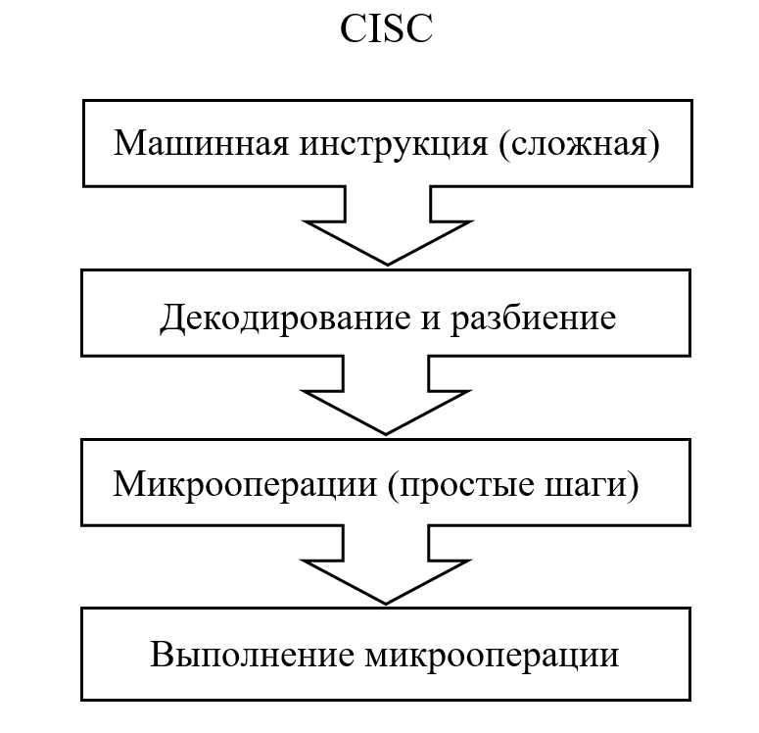
Схема 3.1: Общие принципы работы CISC
Преимущества
- Высокая плотность кода: одна CISC-команда заменяет несколько RISC-инструкций. Это снижает объём исполняемого файла и уменьшает нагрузку на кэш инструкций.
- Хорошая поддержка старого ПО: благодаря обратной совместимости программы, написанные десятилетия назад, могут работать на современных процессорах без изменений.
- Удобство для компиляторов: некоторые высокоуровневые конструкции легко транслируются в одну CISC-команду, что упрощает оптимизацию.
- Богатый набор режимов адресации: CISC поддерживает множество способов доступа к памяти (косвенная, индексная, базовая и др.), что повышает гибкость программирования.
Недостатки
- Малое число регистров процессора: Архитектура CISC характеризуется малым количеством регистров, что порождает конфликты по данным при конвейеризации вычислений.
- Большое число команд: это усложняет УУ, а их сложность предопределяет их выполнение за большое число тактов, что в целом снижает производительность машины.
- Низкая скорость выполнения команд в единицу времени: анализ работы процессоров показал, что в течение примерно 80% времени выполняется лишь 20% общего набора команд.
Ввиду этих недостатков перед разработчиками встала задача оптимизации выполнения небольшого по числу, но часто используемых команд. В противовес наращиванию сложности CISC, в 1970-х годах возник альтернативный подход, получивший название RISC.
RISC
RISC (Reduced Instruction Set Computing) – тип компьютерной архитектуры, которая характеризуется небольшим и простым набором инструкций и ограниченным числом инструкций, выполняемых за один тактовый цикл. Целью проектирования RISC является упрощение набора инструкций и увеличение количества инструкций, которые могут выполняться параллельно, тем самым повышая общую производительность системы.
Принципы RISC архитектуры:
- Все команды должны выполняться только аппаратно (выигрыш во времени за счет отказа от интерпретации);
- Следует стремиться к максимальному числу запуска команд в единицу времени и, следовательно, параллелизму их выполнения;
- Следует стремиться к уменьшению числа форматов команд (к их единообразию) для упрощения их декодирования (декодирование - ресурсозатратно!);
- К памяти обращаются только команды загрузки и сохранения (большое время обращения); все остальные перемещают операнды только между регистрами;
- Поэтому регистров должно много.

Рассмотрим работу RISC архитектуры на схеме 3.2:
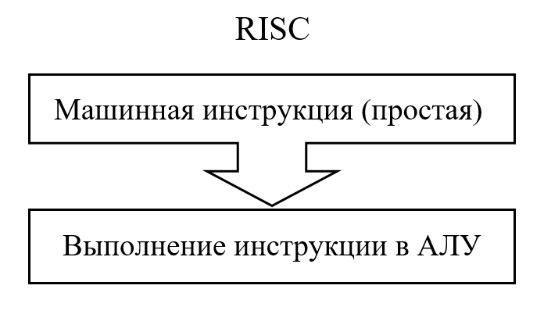
Схема 3.2: Общие принципы работы RISC

Достоинства данной архитектуры:
- Высокая тактовая частота ;
- Высокая скорость выполнения команд благодаря простому набору инструкций и конвейерной обработке процессоры risc достигают более высокой скорости выполнения.;
- Уменьшение площади кристалла;
- Снижение энергопотребления, оптимизированная конструкция снижает энергопотребление, что делает risc подходящим для мобильных и встроенных устройств.
- Снижение цены. Связано это в первую очередь с тем, что наборы инструкций risc-процессоров просты и соответственно, для их выполнения, нужно меньшее количество логических элементов, что в конечном счете влияет на итоговую стоимость процессора. Кроме того, производство risc-процессоров не требует сложных технологических процессоров, по сравнению с cisc, и занимает гораздо меньше времени.
К сожалению, недостатки RISC процессоров, тесно связаны с их преимуществами.
Недостатки:
- Недостаточная производительность и функциональность. Несмотря на свое быстродействие, процессоры RISC не предназначены для решения сложных и трудоемких задач.
- Большая часть программного обеспечения, сегодня написана под процессоры Intel и AMD, соответственно для работы с архитектурой RISC, оно должно быть перекомпилировано или переписано заново, что часто создает определенные сложности, а порой и просто невыполнимость задачи.
- Сокращенное число команд в архитектуре RISC, создает ситуации, когда на выполнение нескольких функций, приходится тратить несколько команд, в отличие от одной в архитектуре CISC. Это удлиняет не только код программы, но и увеличивает трафик команд между памятью и центральным процессором. Проводимые исследования показатели, что в среднем, длина кода программы в архитектуре RISC на 30% больше, чем аналогичной программы в CISC.
Несмотря на все недостатки, простота архитектуры RISC-процессора обеспечивает его компактность и практическое отсутствие проблем с охлаждением кристалла, чего нет в процессорах фирмы Intel, упорно придерживающейся пути развития архитектуры CISC. Формирование стратегии CISC-архитектуры произошло за счет технологической возможности перенесения "центра тяжести" обработки данных с программного уровня системы на аппаратный, так как основной эффективности для CISC-компьютера виделся, в первую очередь, в упрощении компиляторов и минимизации исполняемого модуля. На сегодняшний день CISC- процессоры почти монопольно занимают на компьютерном рынке сектор персональных компьютеров, однако RISC-процессорам нет равных в секторе высокопроизводительных серверов и рабочих станций.
И здесь назревает соответствующий вопрос:
Почему Intel и AMD не перешли на RISC полностью? Основная причина — экосистема. Миллионы строк кода, миллиарды устройств, огромное количество ПО зависят от x86. Полный переход на RISC означал бы разрушение совместимости. Вместо этого компании выбрали гибридный путь: CISC-интерфейс для программ, RISC-ядро внутри.
Временное место для ссылок на источники https://docs.yandex.ru/docs/view?tm=1792608611&tld=ru&lang=ru&name=lec-04-05.pdf&text=микроархитектура%20процессора%20это&url=https%3A%2F%2Fmakarovpa.ru%2Farch%2Fsyktsu2025%2Flec-04-05.pdf&lr=159273&mime=pdf&l10n=ru&sign=3f75dd96d88ad289d1168f0d28ed5241&keyno=0&nosw=1&serpParams=tm%3D1792608611%26tld%3Dru%26lang%3Dru%26name%3Dlec-04-05.pdf%26text%3D%25D0%25BC%25D0%25B8%25D0%25BA%25D1%2580%25D0%25BE%25D0%25B0%25D1%2580%25D1%2585%25D0%25B8%25D1%2582%25D0%25B5%25D0%25BA%25D1%2582%25D1%2583%25D1%2580%25D0%25B0%2B%25D0%25BF%25D1%2580%25D0%25BE%25D1%2586%25D0%25B5%25D1%2581%25D1%2581%25D0%25BE%25D1%2580%25D0%25B0%2B%25D1%258D%25D1%2582%25D0%25BE%26url%3Dhttps%253A%2F%2Fmakarovpa.ru%2Farch%2Fsyktsu2025%2Flec-04-05.pdf%26lr%3D159273%26mime%3Dpdf%26l10n%3Dru%26sign%3D3f75dd96d88ad289d1168f0d28ed5241%26keyno%3D0%26nosw%3D1

